2023-2024学年七年级上学期12月月考生物试题
范围：第一单元～第三单元第二章
注意：共两大题，25小题，满分50分，作答时间50分钟。
一、选择题（本大题共20小题，每小题1分，共20分。在每小题列出的四个选项中，只有一项是符合题目要求的。请把正确选项的代号填在答题框内）
1．盛夏时节，河南中原荷花博览园内万亩荷花竞相绽放，满池清香引来蜻蜓绕池飞舞。下列结构中，在蜻蜓和荷花细胞中都能找到的是（ ）
A．细胞壁 B．液泡 C．叶绿体 D．细胞核
2．生物对环境的适应具有普遍性，下列不属于生物适应环境的是（ ）
A．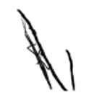竹节虫酷似竹节 B．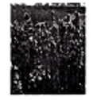熏衣草使空气芳香
C．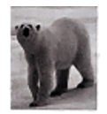北极熊皮下脂肪很厚 D．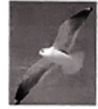鸟有飞翔的翅膀
3．河南信阳素有“北国江南”和“鱼米之乡”之称，下列描述中，属于生态系统的是（ ）
A．南湾湖中的水 B．南湾鱼
C．罗山县的某块水稻田 D．湖中的芦苇
4．下图表示某校研学基地内池塘的相关构成，下列叙述错误的是（ ）
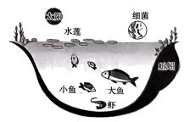
A．水莲是该生态系统中的生产者之一
B．虾、小鱼、大鱼都是消费者
C．食物链有虾→小鱼→大鱼
D．细菌能将有机物分解成无机物
5．成都大运会吉祥物“蓉宝”是以大熊猫“芝麻”为原型创作的，大熊猫与竹子相比，在
结构层次上多了（ ）
A．细胞 B．组织 C．器官 D．系统
6．舞钢莲藕是河南省平顶山市舞钢市的特产，成语“藕断丝连”中的“丝”属于（ ）
A．输导组织 B．保护组织 C．神经组织 D．营养组织
7．黄花狸藻（如图）是生活在水中的食虫植物，叶呈绿色丝状，开黄花并结果。下列植物与其属于同一类群的是（ ）
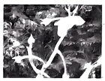
A．葫芦藓 B．百合 C．水绵 D．满江红
8．下列诗句中涉及的植物与其所属类群的对应关系，错误的是（ ）
A．漠漠斑斑石上苔——苔藓植物
B．榴枝婀娜榴实繁——被子植物
C．钩帘阴卷柏——蕨类植物
D．苍苍远山际，松柏独宜寒——藻类植物
9．2023年8月8日晚，在成都大运会闭幕式上，中国独有且被誉为植物界“活化石”的珙桐树在现场的屏幕上“生长”，朵朵象征和平的鸽子花绽放其中。珙桐在类群上属于（ ）
A．藻类植物 B．苔藓植物 C．蕨类植物 D．种子植物
10．《本草纲目》记载：玉蜀黍种出西土，种者亦罕。下图为“玉蜀黍”种子结构的示意图，下列相关说法正确的是（ ）
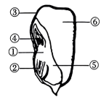
A．主要结构是胚，由①②④组成
B．③是该种子的胚轴
C．在剖面上滴加碘液，变蓝的部位是⑥
D．该种子的⑤有两片
11．生物课上，四名同学分别扮演不同植物做自我介绍，他们的解说词中有误的是（ ）
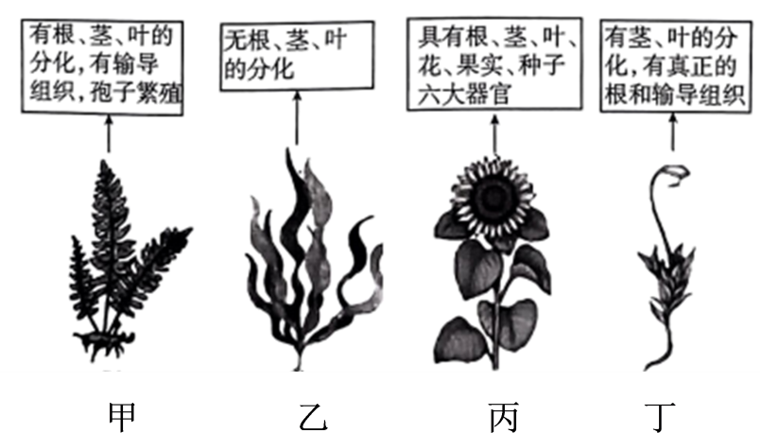
A．甲 B．乙 C．丙 D．丁
12．河南省平顶山市的文殊寺内有5棵银杏树，最大的一棵已有2880年的树龄。下列有关银杏树的叙述，正确的是（ ）
A．白果是银杏树的种子
B．可作为监测空气污染程度的指示植物
C．银杏树的茎中没有形成层
D．银杏树属于被子植物
13．在2023年河南省无土栽培技术培训观摩会上，一位农民介绍说：“不占用土地，也不用大量的化肥和农药，种出的蔬菜和水果品质好、卖价高，无土栽培技术让俺们鼓起了钱袋子。”下列有关叙述不正确的是（ ）
A．无土栽培脱离了土壤的限制
B．营养液中含氮、磷、钾等无机盐
C．营养液由输导组织运输
D．根从营养液中吸收水和有机物
14．某同学将两株生长状况基本相同的玉米幼苗分别放在蒸馏水和土壤浸出液中培养，一段时间后，玉米幼苗的生长状况如下图所示。该同学可得出的结论是植物的生长需要（ ）
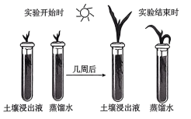
A．一定的水分 B．无机盐 C．阳光 D．适宜的温度
15．用一粒旱金莲种子，就能养出千朵花，旱金莲的一生要经历（ ）
A．种子萌发→开花→结果→植株生长
B．种子萌发→植株生长→结果→开花
C．种子萌发→植株生长→开花→结果
D．种子萌发→结果→植株生长→开花
16．下表为花生不同生长期对几种无机盐的需求比重表，据此不能得出的结论是（ ）
生长期 | 花生对几种无机盐的需求比重/%
生长期 | 氮 | 磷 | 钾
幼苗期 | 15 | 7 | 11
开花期 | 27 | 23 | 32
结果期 | 42 | 49 | 51
成熟期 | 16 | 21 | 6
A．需无机盐较少的时期为幼苗期
B．花生生长只需要氮、磷、钾3种无机盐
C．花生在结果期对钾肥的需求量更大
D．花生不同生长期对无机盐的需求量不同
17．下列有关生物科学方法的描述，错误的是（ ）
A．可用抽样调查法了解河南省中学生的近视情况
B．可用观察法对郑州黄河湿地内的灰鹤形态进行研究
C．可采用抽样检测的方法测定河南杏的结果率
D．测定荆芥种子的发芽率前需要先作出假设
18．西瓜吃起来清爽甘甜，是夏日的水果之王，能结出西瓜的花不具有的结构是（ ）
A．花药 B．柱头 C．胚珠 D．子房
19．万千枝条都是由芽发育来的，下图为枝条和叶芽的结构示意图，下列相关叙述错误的是（ ）
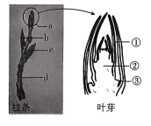
A．a为顶芽，b、c为侧芽
B．③芽原基发育成茎
C．②芽轴发育成茎
D．①幼叶发育成叶
20．四月伊始，在河南省信阳市白露河畔，千亩油菜花竞相开放，一簇簇的花朵带着暖暖的春意，携着幽幽的清香。下图为油菜花的结构示意图，下列相关叙述错误的是（ ）
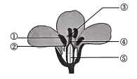
A．图中①内含有花粉
B．图中③④⑤构成雌蕊
C．油菜花属于风媒花
D．花的重要结构是花蕊
二、非选择题（本大题共5小题，每空1分，共30分）
21．凝练隽永的古诗词中不乏对杏的赞美，从杏花开放时的“红杏枝头春意闹”“山城斜路杏花香”，到结果实之后的“花褪残红青杏小”、“杏子红熟满枝头，香甜美味满园游”。杏子一直都有很多优秀的诗词跟随。图一、图三是图二杏树体内不同细胞的结构示意图，请据图分析并回答下列问题：
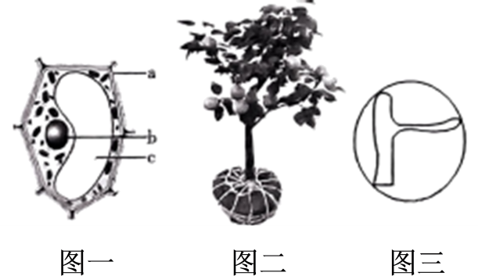
(1)“二月杏花满树开，正逢雨水细如筛”主要体现的影响杏树生活的非生物因素是温度和 。
(2)杏树利用图 所示的 细胞吸收水分和无机盐。
(3)控制杏树生长发育的物质主要存在于图中的[b] 中。
(4)若要仔细观察图一细胞中的c结构，应适当将显微镜的视野调 （填“亮”或“暗”）。
(5)在移栽杏树苗时，常常会让根部带土坨（如图二所示），目的是 。
22．苏轼在《蝶恋花·春景》中写到“花褪残红青杏小”
，然而由花到果却是一个复杂而又艰辛的过程。下图为杏花传粉、受精及果实形成的示意图，请据图分析并回答下列问题：
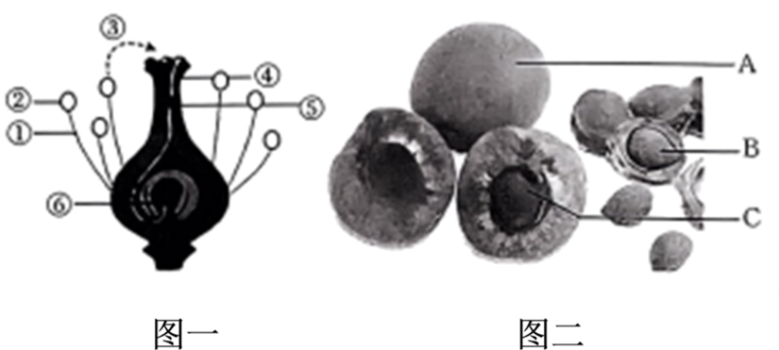
(1)图一所示的结构中，属于雄蕊结构的有[①] 和花药。
(2)若在杏树开花期间经常阴雨连绵，则会影响图一中的过程[③] ，最终导致果树减产。
(3)花粉落到雌蕊的柱头上萌发长出[④] ，其中的[⑤]精子与[⑥]卵细胞结合成 。
(4)“杏子红熟满枝头”中的“杏子”指的是图二中的[A] ，B由 发育而成。
23．正阳花生是河南省正阳县特产，其以优质珍珠豆型特色著称，花生米粒外观整齐、含油量高、营养丰富。图甲～丙分别为花生种子结构、萌发过程及萌发过程中有机物的变化等相关研究的示意图，请据图回答下列问题：
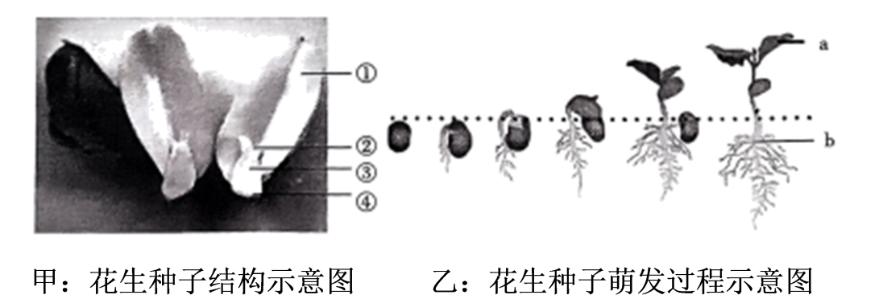
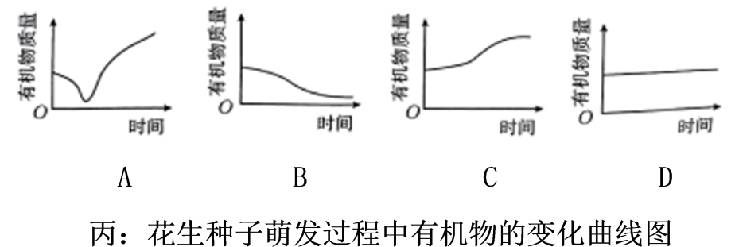
(1)花生种子中储藏“油”的主要结构是 。
(2)花生种子萌发的过程从微观上看是细胞的生长、分裂和 的过程。
(3)种子萌发时，最先突破种皮的是图甲中的[④] ，图乙中的a由图甲中的[②] 发育而成。
(4)图丙中能表示图乙花生种子萌发后长成幼苗过程中有机物含量变化的曲线是 （填字母）。
(5)花生植株“地上开花，地下结果”，是因为受精后子房基部中
组织的细胞迅速分裂，使子房柄不断伸长，将子房送入土中。
24．阅读下面材料，回答问题：
小秦岭国家级自然保护区位于河南省灵宝市，为森林生态系统保护类型。区内现有野生动物200多种，植物1958种，河南省最高峰海拔2413.8米的老鸦岔就位于此。灵宝杜鹃就生长在“中原之巅”的老鸦垴上，灵宝杜鹃有的高达二三十米，盘根错节，虬枝苍劲。硕大的花朵一簇簇一团团，有白色、粉色和紫色，其花为两性花，多为蒴果，种子小。灵宝杜鹃的叶为薄革质，椭圆形或倒卵状椭圆形。老鸦岔除了有热情奔放的高山杜鹃，还生长着高大挺拔的高山红桦、俊俏的冷杉等。
(1)小秦岭自然保护区的动植物种类多，自动调节能力 。
(2)灵宝杜鹃的花有白色、粉色和紫色，这体现了生物具有 的特性。
(3)花、种子、果实和叶在结构层次上都属于 。
(4)生活在高海拔的灵宝杜鹃“盘根错节，虬枝苍劲”，这体现的生物与环境之间的关系是 。
(5)上述植物中灵宝杜鹃、红桦都属于 植物，冷杉属于 植物。
25．芒种是二十四节气之一，“芒种”的含义是“有芒之谷类作物可种，过此即失效”。这个时节的气温显著升高、雨量充沛、空气湿度大，适宜种植晚稻等谷类作物。某生物兴趣小组的同学以“水稻种子萌发的环境条件”为研究课题，设计了如下实验方案，请分析并回答下列问题：
(1)结合上述内容作出假设：水稻种子的萌发需要 。
制定计划：选取结构完整、粒大饱满的水稻种子120粒，并准备好4个洗净的带盖玻璃瓶分别标号为A、B、C、D；在每个玻璃瓶中放4层纱布，纱布上各放30粒水稻种子；按照下表所示的条件进行处理后盖上瓶盖；观察种子的萌发情况，并记录在表中。
玻璃瓶 | 种子数量/粒 | 控制条件1 | 控制条件2 | 萌发数量/粒
A | 30 | 不洒水 | 25℃恒温培养 | 0
B | 30 | 适量水 | 25℃恒温培养 | 29
C | 30 | 适量水 | 2℃恒温培养 | 0
D | 30 | 清水浸没种子 | 25℃恒温培养 | 0
(2)讨论、完善并分析结果：
①选取结构完整、粒大饱满的水稻种子进行实验的目的是 。
②上述实验过程中，A组与B组形成一组对照实验，探究的变量是 。
③根据表中的数据分析，ACD组种子不萌发的原因是 。
④为确保实验结果的可靠性，应设置 实验。
⑤若要探究B组中另外1粒种子没有萌发的自身原因，你可以提出的探究问题是 。

1．D
【分析】 植物细胞具有：细胞壁、细胞膜、细胞质、细胞核、线粒体、液泡，绿色植物细胞还有叶绿体。 动物细胞基本结构包括：细胞膜、细胞核、细胞质和线粒体。荷花细胞属于植物细胞，其细胞结构有细胞壁、细胞膜、细胞质、细胞核、液泡和线粒体；没有绿色部分，不含有叶绿体。蜻蜓细胞属于动物细胞，其细胞结构有细胞膜、细胞质、细胞核和线粒体。
【详解】AB．蜻蜓细胞是动物细胞，没有细胞壁、液泡，AB错误。
CD．根据分析知，蜻蜓和荷花细胞中都有细胞核，都没有叶绿体，C错误，D正确。
故选D。
2．B
【分析】自然环境中，各种因素影响着生物，生物生存发展中不断适应环境，同时，也影响和改变着环境。
【详解】A．竹节虫算得上著名的伪装大师，当它栖息在树枝或竹枝时，活像一支枯枝或枯竹，很难分辨。竹节虫这种以假乱真的本领，在生物学上称为拟态。由于它们看上非常像小树枝，所以不会被敌害发现而生存下来，这是竹节虫对环境的适应，A不符合题意。
B．熏衣草散发的芳香气味使空气芳香，体现了生物对环境的影响，B符合题意。
C．北极熊皮下脂肪很厚，有利于保持体温，减少热量的散失，是对寒冷的环境的一种适应，因此体现的是生物适应环境，C不符合题意。
D．鸟的前肢为翼可扇动空气，产生前进的动力，以适应飞行的生活环境，D不符合题意。
故选B。
3．C
【分析】在一定的空间范围内，生物与环境所形成的统一的整体叫生态系统；生态系统包括生物成分和非生物成分，生物成分包括生产者(绿色植物)、消费者(动物)和分解者(细菌、真菌)；非生物部分有阳光、空气、水、温度、土壤(泥沙)等。
【详解】A．南湾湖中的水，只包括了非生物部分的水，没有其它部分，也没有生物部分，不属于生态系统，A错误。
B．南湾鱼，只包括了生物部分的部分消费者（鱼），没有其生产者、分解者，也没有环境部分，不属于生态系统，B错误。
C．罗山县的某块水稻田，既包括了环境，又包括了此环境中的所有生物，属于生态系统，C正确。
D．湖中的芦苇，只包括了生物部分的部分生产者（芦苇），没有消费者、分解者，也没有环境部分，不属于生态系统，D错误。
故选C。
4．C
【分析】在一定的空间范围内，生物与环境所形成的统一的整体叫生态系统。一个完整的生态系统包括非生物部分和生物部分，非生物部分包括阳光、空气、水、温度等，生物部分由生产者（主要是植物）、消费者（主要是动物）和分解者（腐生的细菌、真菌）组成。
【详解】A．该生态系统中，水莲能进行光合作用，把二氧化碳和水转化成储存能量的有机物，不仅供自身生长发育的需要，也是其他生物类群的食物和能源的提供者，属于生产者，A正确。
B．消费者是指直接或间接利用生产者所制造的有机物质为食物和能量来源的生物，主要指动物。可见，虾、小鱼、大鱼都是消费者，B正确。
C．“虾→小鱼→大鱼”中没有生产者，只有消费者，不能构成食物链，C错误。
D．分解者是指生态系统中细菌、真菌等具有分解能力的生物，它们能把动植物残体中复杂的有机物，分解成简单的无机物（无机盐、二氧化碳、水），释放到环境中，供生产者再一次利用。可见，细菌能将有机物分解成无机物，D正确。
故选C。
5．D
【分析】植物的结构层次是：细胞→组织→器官→植物体；人和动物的结构层次是：细胞→组织→器官→系统→动物体，解答即可。
【详解】人和植物体结构和功能的基本单位都是细胞，由细胞再组成组织，不同的组织再组成器官，植物由器官直接构成整个植物体。人和动物由器官再组成系统，由系统再构成整个动物体。大熊猫属于动物，竹子属于植物，所以大熊猫的结构层次与竹子的结构层次相比多了系统；故ABC错误，D正确。
故选D。
6．A
【分析】由形态相似，结构、功能相同的细胞联合在一起形成的细胞群叫做组织。植物的主要组织有：保护组织、分生组织、营养组织、输导组织、机械组织。动物组织有上皮组织、结缔组织、肌肉组织、神经组织，它们各自具有不同的功能。
【详解】A．输导组织包括在茎、叶脉、根尖成熟区等处的导管和筛管，具有运输营养物质
以上内容仅为本文档的试下载部分，为可阅读页数的一半内容。如要下载或阅读全文，请访问：https://d.book118.com/326143153120010032

